## Социальный проект: ТВОРЧЕСКОЕ ОБЪЕДИНЕНИЕ МОЛОДЫХ ИНВАЛИДОВ И ПОЖИЛЫХ ГРАЖДАН «РАДУГА»

|  |  |
| --- | --- |
| 1. Наименование проекта: творческое объединение молодых инвалидов и пожилых людей «Радуга» | |
| 2. Срок реализации проекта: 2 года | |
| 3. Организация - заявитель, предлагающая проект: государственное учреждение «КРУПСКИЙ ТЕРРИТОРИАЛЬНЫЙ ЦЕНТР СОЦИАЛЬНОГО ОБСЛУЖИВАНИЯ НАСЕЛЕНИЯ» | |
| 4. Цели проекта: социализация и развитие творческих способностей людей с инвалидностью и пожилых граждан через работу творческого объединения «Радуга» | |
| 5. Задачи, планируемые к выполнению в рамках реализации проекта:  1.Создание условий и организация процесса обучения азам актерского мастерства, сценического выступления;  2. Вовлечение в творческую деятельность участников целевой группы;  3. Разработка и внедрение сценариев для концертов и спектаклей  4. Организация и проведение районного фестиваля театрального и сценического мастерства, с целью развития положительного отношения общества к пожилым людям и инвалидам  5. Распространение положительного опыта работы творческого объединения.  6. Информационное сопровождение проекта | |
| 6. Целевая группа: молодые инвалиды 20 человек, пожилые граждане 30 человек, посещающие отделение социальной адаптации, реабилитации инвалидов государственного учреждения «КРУПСКИЙ ТЕРРИТОРИАЛЬНЫЙ ЦЕНТР СОЦИАЛЬНОГО ОБСЛУЖИВАНИЯ НАСЕЛЕНИЯ» | |
| 7. Краткое описание мероприятий в рамках проекта:  1. Разработка занятий, мастер-классов для целевой группы по сценическому искусству, танцам, вокалу;  2. Проведение занятий;  3. Подбор репертуара, репетиции концертов и театральных постановок;  4. Закупка материалов необходимых для изготовления сценических костюмов, персонажей кукольного театра;  5. Изготовление сценических костюмов для выступлений, декораций, персонажей для кукольного театра;  4. Организация и проведение фестиваля театрального и сценического мастерства, концертов, спектаклей кукольного театра | |
| 8. Общий объем финансирования (в долларах США): | |
| Источник финансирования | Объем финансирования  (в долларах США) |
| Средства донора | 5000 |
| Софинансирование | 14000 |
| 8. Место реализации проекта (область/район, город):Минская область, Крупский район, г. Крупки, ул. Советская, д.6 | |
| 9. Контактное лицо:  Татьяна Михайловна Воронович, директор, телефон 80179690052, электронная почта: [krupkitcson@krupkitcson.by](mailto:krupkitcson@krupkitcson.by) | |

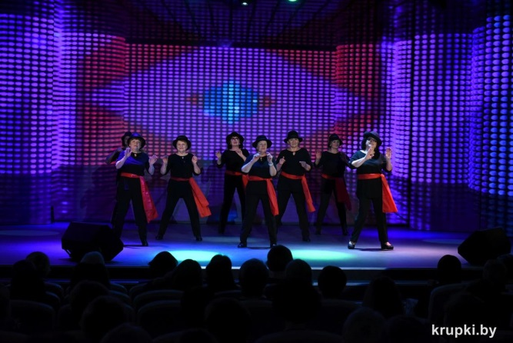 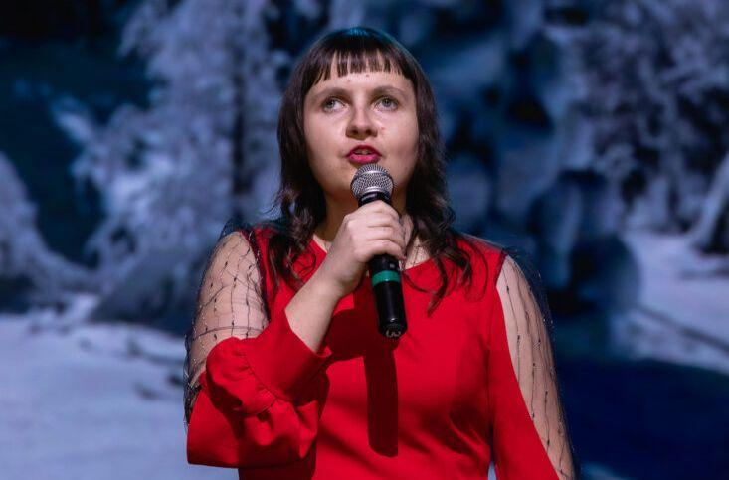

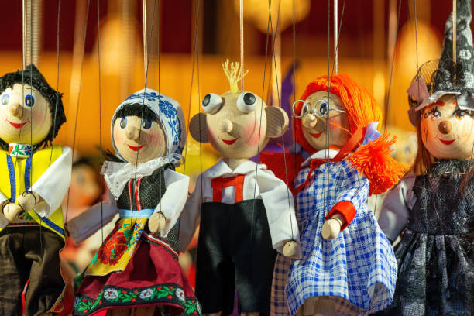

Social project: CREATIVE ASSOCIATION OF YOUNG DISABLED PEOPLE AND ELDERLY CITIZENS "RADUGA"

|  |  |
| --- | --- |
| 1. Project name: creative association of young disabled and elderly people "Rainbow" | |
| 2. Project implementation period: 2 years | |
| 3. Organization - applicant proposing the project: state institution "KRUPSKY TERRITORIAL CENTER OF SOCIAL SERVICES TO THE POPULATION" | |
| 4. Project goals: socialization and development of creative abilities of people with disabilities and senior citizens through the work of the creative association "Raduga" | |
| 5. Tasks planned for implementation within the framework of the project:  1. Creation of conditions and organization of the process of teaching the basics of acting, stage performance;  2. Involvement of the target group participants in creative activities;  3. Development and implementation of scenarios for concerts and performances  4. Organization and holding of a district festival of theatrical and stagecraft, with the aim of developing a positive attitude of society towards the elderly and disabled  5. Dissemination of the positive experience of the creative association.  6. Information support of the project | |
| 6. Target group: 20 young disabled people, 30 elderly citizens, visiting the department of social adaptation, rehabilitation of disabled people of the state institution "KRUPSKY TERRITORIAL CENTER OF SOCIAL SERVICES TO THE POPULATION" | |
| 7. Brief description of the activities within the project:  1. Development of classes, master classes for the target group on performing arts, dancing, vocals;  2. Conducting classes;  3. Selecting a repertoire, rehearsals for concerts and theatrical productions;  4. Purchasing materials necessary for making stage costumes, characters for the puppet theater;  5. Making stage costumes for performances, decorations, characters for puppet theater;  6. Organization and holding of the festival of theater and stage skills, concerts, puppet theater performances | |
| 8. Total funding (in US dollars): | |
| Source of funding | Funding Amount  (US Dollars) |
| Donor funds | 5000 |
| Co-financing | 14000 |
| 9. Project implementation location (region/district, city): Minsk region, Krupki district, Krupki town, Sovetskaya street, 6 | |
| 10. Contact person:  Tatiana Mikhailovna Voronovich, director, phone 80179690052, e-mail: [krupkitcson@krupkitcson.by](mailto:krupkitcson@krupkitcson.by) | |